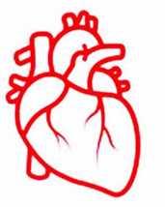

کتابچه خودمراقبتی در منزل در بیماران دارای دفیبریلاتور **قلبی کاشتنی(ICD)**

تهیه کنندگان : پرویز ندیمی، کارشناس ارشد پرستاری

نسرین فانیان سوپروایزر آموزش سلامت بیمارستان قلب شهید چمران

با همکاری سرکارخانم دکتر تیموری

فلوشیپ بالینی الکتروفیزیولوژی و پیس میکر

بهار1403

محتوای این کتابچه:

**دستگاه ICD چیست؟**

**چرا من به دستگاه ICD نیاز دارم؟**

**ریتم‌های قلبی غیرطبیعی چیست؟**

**یک دستگاه ICD چگونه تعبیه می‌شود و چگونه کارمی کند؟**

**عوارض احتمالی این دستگاه چه می‌باشد؟**

**طول عمر این باتری و آنالیز و پیگیری بعد از تعبیه دستگاه چگونه است؟**

**فعالیت زندگی روزانه من باوجود دستگاه ICD چگونه است؟**

**رژیم غذایی و دارویی بعد از تعبیه دستگاه چگونه باشد؟**

**برنامه بازتوانی قلبی در منزل برای بیماران دارای ICD چیست؟**

**مدیریت استرس چگونه است؟**

**شوک قلبی چیست؟ علائم و نشانه‌های آن چگونه است و باید در مواجهه با آن چه کنیم؟**

**دستگاه ICD چیست؟**

**دستگاه ICD یک وسیله کوچک الکتریکی است که برای درمان بعضی از ریتم‌های غیرطبیعی قلب که تهدیدکننده حیات انسان است استفاده می‌شود. این دستگاه از دو قسمت تشکیل‌شده است. قسمت اول ژنراتور یا همان باتری قدرتمند مدار الکترونیکی است و قسمت دیگر لیدهای الکترودی است که بسته به نظر پزشک شما یک عدد یا بیشتر از این لیدها از طریق وریدهای شما به قلب رسانده و در حفرات قلب جای می‌گیرد. این دستگاه هرلحظه در24ساعت شبانه‌روز ریتم قلب شمارا چک می‌کند و اگر حس کرد که ریتم غیرطبیعی تهدیدکننده جانتان درراه است با تولید ضربان قلب یا در مواردی با شوک ریتم شمارا به حالت طبیعی برگرداند.** 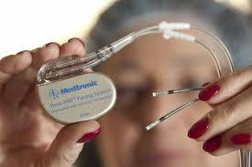

**چرا برای من ICD تعبیه‌شده است؟**

**باید بدانید که شما ریتم‌های غیرطبیعی تهدیدکننده حیات داشته‌اید و حتی درخطر بازگشت مجدد آن ریتم خطرناک هستید.**

**ویاحتی ممکن است این ریتم‌های خطرناک غیرطبیعی راهم تجربه نکرده باشید ولی تستهای قلبی شما نشان داده‌اند که در آینده دچار این ریتم‌های کشنده خواهید شدودر بعضی مواقع به دلایل ارثی بودن بیماری‌ها مثل مرگ ناگهانی قلبی در خانواده و یا کاردیومیوپاتی ها که همان آسیب عضله قلب است تعبیه می‌شود.**

**باید بدانید که ICD ها جان خیلی از انسان‌هایی که درخطر مرگ بوده‌اند را نجات داده است و برای همین بیشتر مردم احساس اطمینان بیشتری به این دستگاه پیداکرده‌اند.**

**ریتم‌های قلبی غیرطبیعی چیست؟**

**ریتم های طبیعی ضربان قلب چه کاری را انجام می دهند؟**

**قبل از اینکه بفهمید دستگاه ICD چگونه کار می‌کند باید بدانید که یک ضربان قلب نرمال چگونه است و چگونه خون را به سراسر بدن پمپاژ می‌کند.**

**قلب شما یک ماهیچه است که خون را به ریه‌ها،مغز، کلیه‌ها و دیگر اعضای بدن پمپاژ می‌کند. این ماهیچه از چهار حفره تشکیل‌شده است که دو حفره در بالا به نام دهلیز چپ وراست، و دو حفره در پایین به نام بطن چپ وراست وجود دارد.فعالیت پمپاژ خون توسط قسمت کوچکی در دهلیز راست به نام گره سینوسی-دهلیزی کنترل می‌شود.این همان ضربان‌ساز طبیعی قلب شماست.این گره پیام‌هایی را به‌طور منظم از طریق مسیر الکتریکی در قلب شما می‌فرستد.که این پیام‌ها به هماهنگی حفرات قلبی شما برای پمپ کردن خون به سرتاسر بدن شما کمک می‌کند.یک ضربان منظم سالم در حالت استراحت در افراد بزرگ‌سال بین 60تا100 ضربه در دقیقه است.ولی موقعی که شما ورزش و فعالیت می‌کنید ممکن است که این ضربان بالا برود این بسته به سن و شرایط شما نیز دارد.**

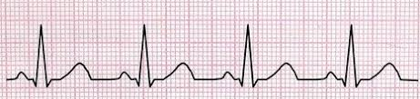 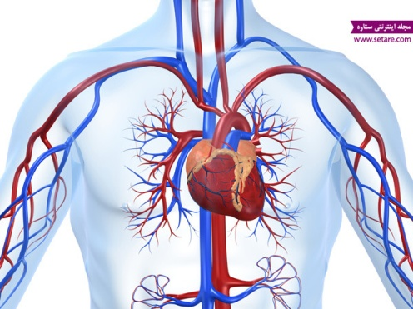

**اگر شما یک ریتم غیرطبیعی داشته باشید که" آریتمی" نامیده می‌شود، این به این معنی است که در سیستم الکتریکی قلب شما مشکلی به وجود آمده است.یعنی ضربان قلب شما به آهستگی یا تند شدن زیاد و یا نامنظمی ضربان گرفتارشده است. بسیاری از آریتمی های قلبی وجود دارد که بعضی از آن‌ها نسبت به بقیه جدی و خطرناک است .ما به برخی از آن‌ها که برای قلب خطرناک است اشاره می‌کنیم.**

**آریتمی های بطنی: آریتمی های بطنی ریتم های تند غیرطبیعی هستند که می‌توانند به‌صورت ناگهانی اتفاق بیفتد و می‌تواند خیلی خطرناک باشد.**

**دلایل آریتمی های بطنی چیست؟ به دلیل آسیب ماهیچه قلبی می‌تواند رخ دهد ازجمله داشتن تنها یک حمله قلبی یا حمله قلبی درگذشته وانجام عمل جراحی قلب)بای پس قلبی)یابیماریهای ماهیچه قلبی مثل کاردیومیوپاتی ، نارسایی قلبی**

**بعضی از افراد حتی با ماهیچه قلبی سالم نیز این آریتمی های بطنی را تجربه می‌کنند که این‌ها ممکن است به دلایل ارثی باشد مثل سندرم بروگادا و سندرم QTطولانی**

**دو نوع آریتمی بطنی وجود دارد: VTوVF**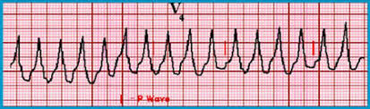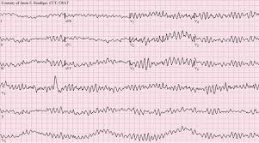

**درVT که یک شرایط اورژانسی است ضربان قلب بسیار تندشده که علائم آن تپش قلب،ضعف وبی حالی ، تنگی نفس، و درد قفسه صدری تعریق و احساس ناخوشی است که می‌تواند در حد چند ثانیه دقیقه و حتی بیشتر طول بکشد.در خیلی از مواقع این ریتم خودبه‌خود بدون درمان متوقف می‌شود ولی به‌هرحال برای جلوگیری از سقوط فشارخون و حتی مرگ قلبی به درمان نیاز دارد.**

**درVFکه یک ضربان قلب سریع است که قلب را به لرزش درمی‌آورد.که این لرزش مانع می‌شود که خون به سرتاسر بدن منتقل شود و این ارست قلبی نامیده می‌شود این‌یک شرایط اورژانسی است که اگر درمان نشود فرد تا دقایق کمی بعد فوت می‌کند.**

**بنابراین دستگاه ICDبرای جلوگیری از این آریتمی های خطرناک بطنی برای شما استفاده‌شده است.تا در مواقع بحرانی جان شمارا نجات دهد.**

**دستگاه ICDبا دو روش آریتمی ها را کنترل می‌کند:1.ضربان سازی سریع 2.شوک‌درمانی**

**ضربان سازی سریع:اگر دستگاه شما آریتمی های بطنی ((VT را شناخت با تولید ضربانی بیشتر از ضربان شما آن را سرکوب می‌کند که این روش Anti Tachycardiac Pacing(ATP) می گویند بدون اینکه به شما شوک قلبی وارد شود.**

**شوک‌درمانی: در بعضی موارد که ICD ضربان قلب شمارا تشخیص می‌دهد بعد از ATPکردن ناموفق ممکن است پس از10تا15ثانیه شوکی را به شما وارد کند تا ضربان و ریتم قلبتان نرمال شود که به این کار ،کاردیوورژن گویند. واگرآریتمی لرزش قلبی یا همانVFرا شناخت یک شوک قلبی بزرگ‌تر وارد می‌کند که به آن دفیبریلاسیون میگویند.**

**این نوع شوک حالتی شبیه مشت تیز و محکم بر قفسه صدری و پشت بیمار ایجاد می‌کند که ممکن است یک‌بار و یا بیشتر تکرار شود.**

**یکی از کارهای دیگر دستگاه ICDاین است که در مواقع کاهش ضربان قلب شما با ارسال ضربان قلب سرعت ضربانتان را بالا می‌برد که به این کار Anti Bradycardiac Pacing میگویند.**

**دستگاه ICD چگونه تعبیه می‌شود؟**

**قبل از تعبیه دستگاه ممکن است تستهایی از شما ازجمله نوار قلب24ساعته،اکوکاردیوگرافی،تست تیلت برای وضعیت قلب شما،آنژیوگرافی جهت بررسی وضعیت عروق قلبی ،مطالعات الکتروفیزیولوژی قلب(EPS )جهت بررسی وضعیت سیستم هدایتی الکتریکی و حتی آزمایشات خون که عملکرد کلیه و الکترولیت(مواد معدنی موجود در خون)رانشان می‌دهد از شما گرفته شود.**

**دستگاه ICDاز یک ژنراتور و یک یا دو و یا سه لید(سیم)تشکیل‌شده است که ژنراتور از یک باتری لیتیومی قدرتمند تشکیل‌شده است که حدود 75گرم وزن دارد ولیدها به آن متصل شده تا با قلب ارتباط الکتریکی برقرار کند.**

**پس از انجام تستهای قلبی و آمادگی‌های لازم، شما به بخش کتتریزاسیون قلبیCathLAB منتقل می‌شوید.در شرایط استریل و پس از بی‌حس کردن موضع برش حدود3تا7 سانتی‌متر برش در ناحیه نزدیک بازوی چپ شما داده می‌شود. ابتدا تحت اشعه رادیولوژی لیدهای دستگاه به داخل حفرات قلبی فرستاده می‌شود. مدت زمان بسته به تعداد لید بستگی دارد . سپس ژنراتور زیرپوست نزدیک بازوی چپ شما کاشته می‌شود که این کار معمولاً حدود3ساعت طول می‌کشد. پس از پایان یافتن این کار پس از خواب‌آلود کردن شما، پزشک برای اطمینان از انجام کار دستگاه یک آریتمی را برای دستگاه ایجاد می‌کند که از عملکرد صحیح آن مطمئن شود.پس از تعبیه باطری و انتقال به بخش،پرستارشما فشارخون ،ضربان قلب و محل عمل را ازنظر خونریزی و التهاب مکرراً چک می‌کند.توجه داشته باشید که پس از هوشیاری کامل می‌توانید خوردن مایعات و غذا را شروع کنید.پرستارشما نحوه‌ی صحیح بلند شدن و فعالیت را آموزش می‌دهد وباهماهنگی پرستار قدم زدن در محدوده بخش را برای افزایش اعتمادبه‌نفس خود شروع کنید.**

**ممکن است شما پس از تعبیه دستگاه احساس درد و ناخوشی در محدوده کاشت دستگاه داشته باشید که با تجویز مسکن توسط پزشک بهبود می‌یابید.همچنین برای جلوگیری از عفونت توسط پزشکتان آنتی‌بیوتیک تجویز می شود.قبل از ترخیص از بیمارستان ممکن است عکس قفسه صدری برای اطمینان از جایگذاری صحیح لیدها انجام شود.**

**مدت زمانی که در بیمارستان بستری هستید از همراه خود بخواهید در کلاس های آموزش سلامت مرکز که همه روزه ازساعت 9 تا 10 صبح در سالن آموزش سلامت برگزار می گردد شرکت نماید. پس از ترخیص از بخش و قبل از خروج از بیمارستان با در دست داشتن فرم آموزش زمان ترخیص به واحد آموزش سلامت بیمارستان مراجعه نمایید و از برنامه های خودمراقبتی استفاده نمایید .**

**جهت پیگیری ادامه درمان به درمانگاه یا مطب پزشک مراجعه نمایید و پس از مشورت با پزشک با در دست داشتن معرفی نامه از واحد آموزش سلامت در برنامه های توانبخشی و بازتوانی واقع در ساختمان پژوهشکده قلب طبقه اول درمانگاه بیمارستان چمران مراجعه نمایید**

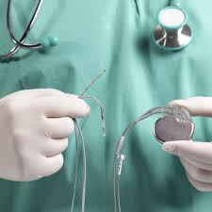

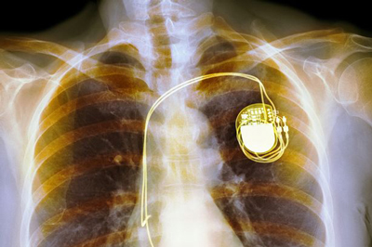

**عوارض تعبیه دستگاهICD چیست؟**

**عوارض تعبیه دستگاه معمولاً کم است ولی می‌توان به موارد زیر اشاره کرد:**

**عفونت: موقعی که شما در منزل علائمی چون قرمزی ،افزایش درجه حرارت،التهاب و ترشح در ناحیه عمل مشاهده کردید فوراً به پزشک خود اطلاع دهید**

**کبودی و خون‌مردگی محل عمل: این عارضه معمولاً شایع است و هفته‌ها طول می‌کشد تا بهبود یابد. چنانچه وسعت کبودی و خون مردگی روبه افزایش داشت و شما دلواپس آن هستید به پزشک خود مراجعه کنید.**

**خونریزی: خونریزی در خیلی از موارد عمل طبیعی است اما اگر طول بکشد نیاز به مداخله دارد مخصوصاً در افرادی که تحت درمان با داروهای وارفارین،آسپرین و یا داروهایی که از لخته شدن خون ممانعت می‌کند.در این موارد از کیسه‌شن یا پانسمان فشاری پرستار استفاده می‌کند و حتی ممکن است برای بند آوردن خون مجدداً به بخش کتتریزاسیون قلبی فرستاده شود.**

**جابجا شدن لیدها: احتمال جابجا شدن لیدها بسیارکم است و شما باید برای پیشگیری از این مورد از فعالیت فیزیکی شدید،حرکات ناگهانی دست،بالا بردن دست تا بالای شانه‌ها مخصوصاً دست چپ به مدت4تا6هفته خودداری کنید.**

**کلاپس ریوی: گاهی به دلیل نفوذ لیدها درحین جایگذاری بافت ریه دچار سوراخ شدن می‌شود که باعث نشت هوا به داخل قفسه صدری شده که به این حالت کلاپس ریوی گویند و این عارضه بسیار کم است و با تیوب گذاری‌های موقتی و خروج هوا برطرف می‌شود.**

**مشکلات تکنیکی: در این مورد نادر ژنراتور یا لید دستگاه کار خود را به‌صورت صحیح انجام نمی‌دهد.**

**عوارض دیگر: گاهی در بعضی بیماران به دلیل آریتمی های دهلیزی با سرعت ضربانی بالا دستگاه برای سرکوب این آریتمی ها شوک قلبی وارد می‌کند این آریتمی ها تهدیدکننده جان شما نیست ولی باعث افزایش ضربان قلبتان می‌شود که پاسخ دستگاه را به‌صورت شوک مکرر دریافت می‌کنید درحالی‌که لازم نیست چراکه دستگاه ضربان بالای شما را می‌خواهد سرکوب کند. که در این مواقع به پزشک خود برای آنالیز دستگاه مراجعه کنید.تا در این‌گونه موارد از شوک مجدد جلوگیری شود.**

**گاهی اوقات در موارد نادر دستگاه ممکن است موقعی که شما احتیاج داشته باشید عمل نکند. در این‌گونه موارد در هنگام احساس ناخوشی با115تماس بگیرید.**

**موقعی که دستگاه کار خود را انجام نداد فوراً عملیات احیای قلبی ریوی را آغاز کنید.و با115تماس حاصل کنید.و اگر در منزل یک نفر وجود دارد ابتدا با115تماس حاصل کند و سپس عملیات احیا را شروع کند.**

**مراقبت‌های دستگاه ICDدر منزل:**

**چهارتا شش هفته دستان خود را خصوصاً دست چپ را تا شانه به‌هیچ‌عنوان بالا نیاورید.**

**هنگام شستن سر یا شانه کردن موها دست خود را به‌آرامی و بدون هرگونه حرکت ناگهانی دست بالا بیاورید تا لیدها جابجا نشود.**

**از بلند کردن اجسام سنگین با دست چپ خودداری کنید.**

**برای جلوگیری از خشکی گردن ،بازو و شانه و گردن خود را به‌آرامی و منظم به هر دو طرف بچرخانید.**

**زندگی باICD در فعالیت‌های روزانه زندگی:**

**فعالیت روزانه زندگی عادی خود را هرچه سریع‌تر شروع کنید.**

**رژیم دارویی: دستگاه ICD شمارا از درمان دارویی بی‌نیاز نمی‌کند بنابراین به‌هیچ ‌وجه داروهای مصرفی خود را خودسرانه قطع نکنید و مثل قبل داروهایتان را با نظر پزشکتان مصرف کنید.**

**رانندگی: اگر شما دچار آریتمی تاکیماردی بطنی(VT) و فیبریلاسیون بطنی VF)) شده‌اید حداقل تا 6 ماه پس از گذاشتن ICD از رانندگی کردن امتناع کنید و پس از 6 ماه می‌توانید مجدداً شروع به رانندگی کنید به شرطی که شوک ICD در این مدت دریافت نکرده باشید و هیچ‌گونه علامت خطرناک آریتمی قلبی نداشته باشید.به‌طور منظم جهت آنالیز دستگاه مراجعه کرده باشید و هر شرایطی که شمارا از رانندگی و مسافرت منع می‌کند را هم در نظر بگیرید.**

**مسافرت: در هنگام مسافرت همراه داشتن کارت اطلاعاتی ICDشما می‌تواند در مواقع اورژانسی به تیم درمانی کمک شایانی بکند.**

**فعالیت جنسی: فعالیت جنسی در هفته‌های اولیه پس از تعبیه دستگاه باید به صورتی که فشار به بازو و قسمت کاشت دستگاه وارد نشود می‌تواند انجام شود . همیشه دستگاه و لید آن باید در جای خود ثابت باشد. دریافت شوک قلبی در حین فعالیت جنسی بسیار نادر است و حالتی مثل احساس سوزش نرم به آن‌ها دست می‌دهد.در این خصوص باید با شریک زندگی‌تان صحبت کنید.**

**دستگاه‌های الکترومغناطیسی❤ استفاده از روش‌های درماني - تشخيصي و تجهیزات پزشکي: نظیردستگاه سی‌تی‌اسکن، ابزار دندانپزشكي، دستگاه‌های ماموگرافي و عکس‌برداری(C.X.Ray)☢ بی‌خطرهستند.**

**از دستگاه سونوگرافي و الكتروليز با احتیاط استفاده شود.(15 سانتی‌متر با دستگاه فاصله داشته باشد).**

**دستگاه‌ها و تجهیزات پزشکی (الكتروكوتر، ديامتري، دستگاه شوك خارجي،سنگ‌شکن، ابليشن و راديوتراپي) در شرايط عادي توصيه نمی‌شود**

**❤وسايل خانگي:**

**دستگاه پيس ميكر با ضريب اطمينان بالا ساخته‌شده است، اين ضريب اطمينان بالا از پيس میکر در مقابل امواج الكتريكي ایجادشده توسط وسايل خانگي محافظت مي‌كند، بهتر است براي پيشگيري از ايجاد محيط الکترومغناطیسی از وسايل زير بااحتیاط استفاده شود:**

**تشك برقي، وسايل گرم‌کننده برقي، جاروبرقی، اتو، ریش‌تراش، ماکروویو، سشوار، پيجرها، چرخ‌خیاطی برقي، مسواك برقي، شارژرها و بلندگوهاي بزرگ و در صورت احساس تپش و گيجي از وسايل ذکرشده دور شده تا پيس ميكر به‌درستی كار كند.**

**❤وسايل محيط كار: بيشتر وسايل دفتري، كامپيوترهاي خانگي، نوت بوك، دستگاه هاي كپي، ماشین‌تحریر، فاكس، مودم، پرينترهاي ليزري و سوزني بی‌خطرهستند.فرستنده‌های راديويي، فاصله بيمار با اين دستگاه‌ها به قدرت فرستنده، فركانس، نوع آنتن و ... بستگي دارد، هر چه قدرت بيشتر باشد، بايد فاصله بيشتر باشد.**

**در شرايط عادي توصيه نمی‌شود: عایق‌های حرارتي كه براي خم كردن پلاستيك استفاده می‌شود، جوش الكتريكي، کوره‌های فولادي الكتريكی، کوره‌های ذوب، آهن‌رباهای الكتريكي، آهن‌رباهای بزرگ مورداستفاده در استريوها و بلندگوها، كليدهاي برق ژنراتور، خطوط انتقال نيرو و تأسيسات برق و برج‌های راديويي و تلويزيوني**

**توجه: انجام MRI براي هرگونه اقدام تشخيصي در بيماران داراي پيس ميكر *ممنوع* است.**

**❤كمربند ايمني حين رانندگي: جهت ايمني بيشتر بين كمربند ايمني و پيس ميكر حوله يا پارچه اي ضخيم قرار داده شود.**

**❤ تردد در گيت بازرسي فرودگاه‌ها و ...: حين عبور از اين مراكز بيمار بايد كارت پيس ميكر را به همراه داشته و آن را نشان دهید تا قاب فلزي آن باعث به صدا درآمدن زنگ خطر اين سیستم‌ها نشود و بازرسي بدني صورت گيرد.**

**توجه: در صورت انجام هرگونه اعمال جراحی (کوچک و بزرگ) پزشک و کادر درمان از وجود پیس میکر یا باتری مطلع گردند.**

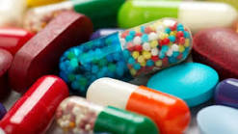مصرف دارو در بیماران قلبی دارای باطری

**باتری قلبی یک دستگاه کمک‌کننده به شماست و هیچ‌گاه جای دارو را نمی‌گیرد. بنابراین داروهای خود ، مخصوصاً داروهایی که پزشک برایتان تجویز نموده است را خودسرانه قطع نکنید. 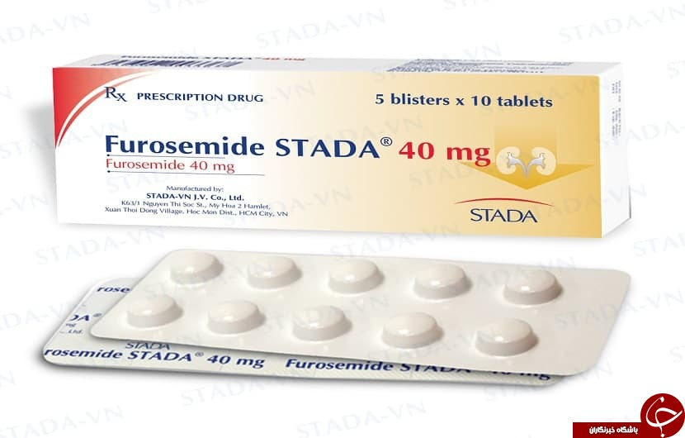د.**

**باید بدانید که شاید تا آخر عمر مجبور به مصرف داروهایتان باشید.**

**همیشه داروی خود را سر موقع و با مقدار تجویزشده توسط پزشک مصرف کنید.درصورتی‌که فراموشی دارید، به یکی از اعضای خانواده خود بسپارید تا زمان مصرف داروهایتان را به شما یادآوری کند.**

**سعی کنید اسم و میزان مصرف داروهایتان را یاد بگیرید.**

**داروهایتان را همیشه و همه‌جا همراه خود داشته باشید.**

**در صورت فراموشی یک وعده دارویی از ۲ برابر کردن آن در وعده بعدی جدا خودداری کنید.**

**روزانه نبض و فشار خود را اندازه بگیرید.**

**از عوارض احتمالی داروها آگاهی داشته باشید و در صورت عارضه با پزشک یا پرستار خود تماس بگیرید.**

**از مصرف خودسرانه هرگونه دارویی بدون نظر پزشک خود شدیداً پرهیز کنید به‌ویژه داروهای رایجی مثل (ایبوبروفن، ایندومتاسین) جدا "خودداری کنید.**

**دیورتیک ها یا (داروهای ادرارآور):لازیکس (فوروزماید)، هیدرو کلروتیازید، اسپیرونولاکتون (آلداکتون)، تریامترینH**

**احتباس سدیم و نمک در بدن باعث بدتر شدن نارسایی قلبی می‌گردد، این داروها سبب دفع سدیم (نمک) و کلر و درنتیجه آب اضافی بدن از طریق کلیه‌ها می‌شوند؛ بنابراین این داروها باعث افزایش تولید ادرار می‌شوند.**

**رعایت رژیم غذایی کم‌نمک و محدودیت مصرف مایعات را فراموش نکنید زیرا این امر باعث اثرات بهتر این داروها می‌شوند.**

**این دسته از داروهای خود را معمولاً در اوایل روز و صبح‌ها بخورید.**

**فشارخون خود را قبل از مصرف این دسته داروها اندازه‌گیری کنید. چون این داروها ممکن است باعث کاهش فشارخون شما شوند. بنابراین به آهستگی از وضعیت خوابیده به نشسته و یا ایستاده قرار بگیرید.**

**از در معرض قرار گرفتن نور مستقیم آفتاب خودداری کنید.**

**سعی کنید میزان آب ازدست‌رفته خود را با نوشیدن آب یا مایعات جبران کنید.می‌توانید داروی خود را با صبحانه میل فرمایید.**

**مصرف غذاهای سرشار از پتاسیم مثل (موز، کشمش، هلو، خرما، انجیر، انگور، پرتغال، زردآلوی خشک) همراه با این داروها به‌ویژه (لازیکس و هیدرو کلروتیازید) فراموش نشود.**

**البته دو داروی اسپیرونولاکتون و تریامترین –H باعث احتباس پتاسیم می‌شوند و نیازی به مصرف مواد غذایی سرشار از پتاسیم نمی‌باشد.**

**انجام آزمایش خون به‌صورت روتین جهت ارزیابی سطح الکترولیت‌ها (سدیم و پتاسیم) و گزارش مقادیر آن‌ها به پزشک الزامی است.**

**دیژیتال ها: دیگوکسین یا (لانوکسین):این دارو قدرت انقباضی قلب شمارا افزایش می‌دهد و باعث افزایش برون ده قلبی می‌گردد. در مصرف این دارو دقت به عمل‌آورید. در ضمن سطوح درمانی و سمی این دارو بسیار به هم نزدیک می‌باشند. به‌اصطلاح گفته می‌شود دیگوکسین مثل شمشیر دو لبه می‌باشد. این دارو را دقیقه طبق دستور پزشک خود و بدون کم یا زیاد کردن مقدار آن مصرف کنید. قبل از مصرف این دارو حتماً نبض خود را کنترل کنید درصورتی‌که نبض شما کمتر از ۵۰ بود از مصرف دارو خودداری کنید.در صورت فراموش کردن یک وعده از دارو تا ۱۲ ساعت بعد فرصت استفاده وعده فراموش‌شده رادارید. در غیر این صورت (از ۱۲ ساعت گذشته شده باشد) از مصرف وعده فراموش‌شده جدا خودداری کنید.**

**داروی خود را سر یک ساعت معین در روزهای متوالی مصرف کنید. (مثلاً هرروز ساعت صبح)،دارو را در جای خشک و خنک نگهداری کنید.**

**تا یک ساعت بعد از مصرف دارو از مصرف داروهایی مثل آنتی‌اسیدها (آلومینیم ام جی- شیرمنیزیم) و کلستیرامین خودداری کنید.**

**از مصرف خودسرانه آنتی‌بیوتیک‌ها (چرک‌خشک‌کن) یا سایر داروها بدون نظر پزشک خود به‌شدت پرهیز کنید زیرا این داروها با دیگوکسین تداخل دارند.**

**اگر این دارو را همراه با داروهای ادرارآور مصرف می‌کنید مصرف مواد غنی از پتاسیم را فراموش نکنید.(زیرا داروهای ادرارآور باعث دفع پتاسیم از ادرار می‌شوند. کاهش پتاسیم خون نیز موجب افزایش احتمال مسمومیت با دیگوکسین می‌شود)**

**علائم و نشانه‌های زیر را فوراً گزارش دهید. نبض کمتر از ۵۰-۶۰، تهوع، استفراغ، اسهال، درد شکمی، اختلالات بینایی (دیدن هاله سبز، آبی، زرد، سفید روشن یا نورانی در اطراف اجسام و اشیا)**

**زودرس‌ترین علائم مسمومیت با دیگوگسین تهوع و استفراغ می باشند.**

**کاپتوپریل، انالاپریل، لیزینوپریل، رامی پریل: این داروها در تمام مراحل نارسایی قلبی توصیه می‌شوند. این داروها روند نارسایی قلبی را کند می‌کنند و باعث بهبود برون ده قلبی، افزایش توان فعالیت، کاهش علائم بیماری و نیاز به بستری شدن، افزایش طول عمر و کاهش مرگ‌ومیر‌می شوند.ممکن است علیرغم داشتن فشارخون نرمال و طبیعی نیز این داروها برای شما تجویز شوند.**

**یکی از مهم‌ترین عوارض داروهایی مثل کا پتوپریل و انالا پریل سرفه کردن می‌باشد. که با گزارش کردن این علامت به پزشک یا پرستار داروی شما ممکن است تعویض شود.**

**بهترین زمان مصرف دارو یک ساعت قبل از مصرف غذا می‌باشد.**

**از مصرف داروهای ضد سرفه، سرماخوردگی، ضد آلرژی بدون تجویز پزشک خودداری کنید.در چند روز اول بعد از مصرف این داروها ممکن است شما احساس سرگیجه، سبکی سر یا غش داشته باشید.**

**برای به حداقل رساندن اثر کاهش فشارخون باید به‌آرامی بلند شوید و از جابجایی ناگهانی به‌شدت بپرهیزید.**

**فشار و نبض خود را قبل از مصرف دارو کنترل کنید. در صورت داشتن علائم بعد از مصرف این داروها نیز فشار و نبض خود را کنترل کنید.**

**کاپتوپریل ممکن است باعث کاهش قند خون در بیماران دیابتی شود، پس در صورت مبتلا بودن به دیابت قند خون خود را در هفته  اول با دقت پایش کنید.ممکن است شما دچار اختلال حس چشایی خود شوید که این عارضه ۲ تا ۳ ماه بعد از درمان برطرف می‌شود.**

**این داروها ممکن است در بیماران دارای بیماری کلیوی بااحتیاط مصرف شوند، چراکه این داروها باعث افزایش میزان کراتینین و پتاسیم می‌شوند.**

**علائم هشدار یازنگ خطرها :در صورت داشتن علائمی نظیر زخم دهان، زخم گلو، تب، سرفه‌های پشت سر هم ، بالا یا پایین بودن فشارخون و نبض، اسهال، استفراغ، ورم و افزایش وزن و بروز دانه‌های پوستی با پزشک یا پرستار خود تماس بگیرید.**

**بتابلوکرها: کاروودیلول، متوپرولول، بوسیندولول، متوهگزال: این داروها در درمان کلیه بیماران مبتلابه نارسایی قلبی توصیه می‌شوند، مگر آنکه ممنوعیتی وجود داشته باشد. این داروها باعث افزایش کیفیت زندگی، کاهش مرگ‌ومیر و نیز کاهش بستری شدن در بیمارستان می‌شوند.**

**این داروها در بیمارانی که سابقه آسم یا بیمارهای تنفسی دارند، معمولاً بااحتیاط مصرف می‌شوند.ممکن است سبب احساس گیجی، خستگی، کاهش فشارخون و کاهش تعداد ضربان قلب شما شوند.**

**قبل از مصرف این داروها حتماً نبض و فشارخون خود را کنترل کرده و در صورت پایین‌تر بودن نبض از ۶۰-۵۰ از مصرف آن خودداری کنید.بهتر است با غذا مصرف کنید.به‌طور ناگهانی دارو را متوقف نکنید.**

**داروهای گشادکننده عروقی:**

**هیدرولازین – ایزو سورباید- نیترو کانتین:در چند روز اول بعد از مصرف این داروها ممکن است شما احساس سرگیجه، سبکی سر یا غش داشته باشید. برای به حداقل رساندن اثر کاهش فشارخون باید به‌آرامی بلند شوید و از جابجایی ناگهانی به‌شدت بپرهیزید.**

**فشارخون خود را قبل و بعد از مصرف دارو کنترل کنید.**

**در صورت فراموش کردن یک وعده از دارو از مصرف ۲ برابر آن در نوبت بعدی خودداری کنید.**

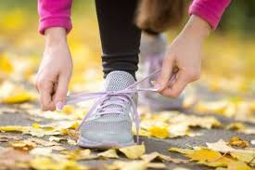

**برنامه پیاده‌روی در بیماران قلبی با نارسایی و باتری قلبی**

**\*لازم است که بیماران قلبی در هوای سرد و آلوده از منزل خارج نشوند خصوصاً سالمندان.**

**لازم است برای یک برنامه پیاده‌روی طبق یک‌ساعت مشخص از شبانه‌روز که وقت کافی دارید به‌طور مرتب انجام شود.**

**برنامه پیاده‌روی حتی در بیماران نارسایی قلبی که حتی کارکرد قلبشان پایین است انجام شود.**

**در شرایط کرونا سعی شود بهترین مکان که خالی از جمعیت باشد و با ماسک و دستکش و پوشش مناسب هر فصل بیمار شرکت کند.**

**قبل از اجرای برنامه پیاده‌روی حتماً نبض خود را کنترل کنید تا در محدوده طبیعی ۶۰ تا ۱۰۰ باشد.**

**نحوه کنترل نبض:**

: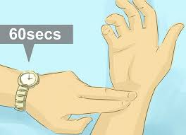

**دست خود را روی نبض بالاتر از شست دست قرار دهید کوبنده‌ترین منطقه را پیداکرده و به ساعت خود نگاه کنید و یک دقیقه تمام تعداد ضربان کوبنده نبض خود را بشمارید.**

**🔵حین تنگی نفس شدید به صورتی که با چند قدم راه رفتن تنگی نفس شدید دارید از پیاده‌روی پرهیز شود.**

**در فصل سرما از دستکش و کلاه و لباس مناسب استفاده کنید.**

**افرادی که به‌تازگی باتری قلبی گذاشته‌اند از حرکات ناگهانی مانند بالا بردن دست، تکان دادن شدید، و حرکات نرمشی شدید پرهیز شود.**

**برنامه پیشنهادی برای پیاده‌روی در بیماران نارسایی قلبی و دارای دفیبریلاتور قلبی : گرم کردن اولیه و نرمش‌های ابتدایی و سبک در ابتدای پیاده‌روی حتماً انجام شود تا بدن آمادگی لازم را به دست آورد. در انتهای پیاده‌روی نیز به‌صورت آرام و نرم پیاده‌روی را قطع کنید و به‌صورت ناگهانی قطع نکنید.تا جایی که به تپش قلب شدید نیفتاده و تنگی نفس شمارا خسته و ناخوش نکند پیاده‌روی را ادامه دهید. هدف از پیاده‌روی این است که شما بدانید که هرچند کمی قلب شما نارسا شده است ، ولی توانایی‌های جسمی و روحی شما وجود دارد. شما توانمند هستید.**

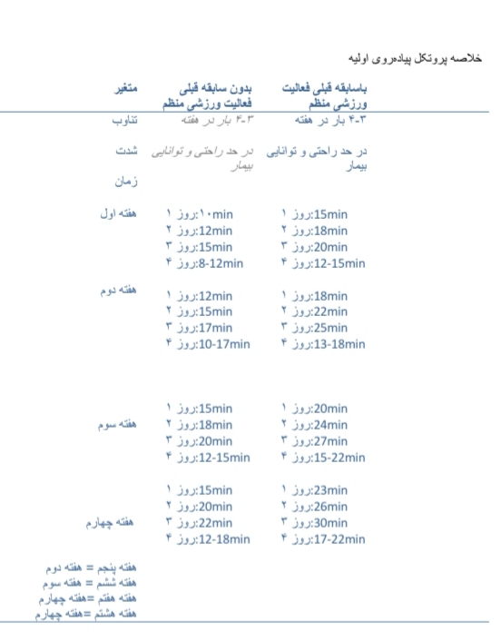

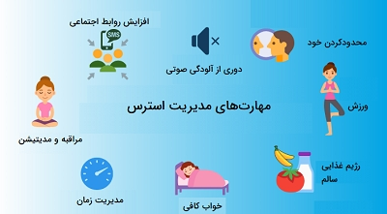**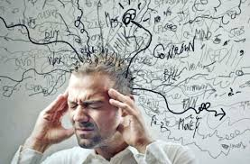روش های مدیریت استرس**

**رژیم غذایی در بیماران دارای باتری قلبی**

**سدیم باید در رژیم غذایی بیماری قلبی محدود گردد، منبع اصلی سدیم در رژیم غذایی ما نمک خوراکی است و میزان نمک موجود در طی یک ۲۴ ساعت در یک رژیم غذایی مناسب باید به‌اندازه یک قاشق چای‌خوری (۵ گرم) باشد. در موارد شدید برخی بیماری‌ها مثل نارسایی قلب حتی نیز به رژیم محدودتری از نمک هست و نمک موجود در رژیم قلبی باید حدود2گرم در روز باشد**

**اگر از داروهای مدر ازجمله فورزماید(لازیکس) استفاده می‌کنید رژیم حاوی پتاسیم را از یاد نبرید.املاح پتاسیم در اکثر سبزیجات و میوه‌ها ازجمله موز،گوجه‌فرنگی،کلم بروکلی کاهو و.... یافت میشود.**

**در بیماری‌های آریتمی قلبی ، نوشیدنی‌های کافئین دار، چای پررنگ یا کهنه دم، فلفل و ادویه‌های تند که باعث تپش قلب می‌شوند مصرف نشود. چربی ترانس بالابرای بیماری قلبی مضراست، برای همین در رژیم غذایی خود نباید از غذاهای سرخ‌کرده استفاده کنید و غذاهای موجود در رژیم غذایی مناسب برای بیماری قلبی بیشتر باید به‌صورت آب پز و بخارپز باشد. همچنین از مصرف چربی‌های جامد هیدروژنه شده، کره گیاهی و چربی‌های جانوری به علت محتوای ترانس بالا در رژیم غذایی خود خودداری نمایید. با توجه به کم‌نمک بودن رژیم غذایی شما جهت بهبود طعم آن از آب‌لیموها و آب‌غوره‌های بدون نمک، سماق ،آب‌نارنج و ... در حد تعادل استفاده کنید. از مصرف نمک ، چربی ،غذاهای کنسرو شده، رب گوجه‌فرنگی، ترشی شور، خیار شور دوغ‌های موجود در بازار به علت وجود نمک آن خودداری کنید. پنیر مصرفی خود را در رژیم‌های غذایی بیماران قلبی و فشارخون از شب قبل در آب گذاشته و آب آن دور ریخته شود تا نمک آن کاهش پیدا کند. غذاهای خود را در روغن سرخ نکنید و روغن مورداستفاده خود را روغن‌های مایع و ترجیحاً کانولا و زیتون قرار دهید. از مصرف سیگار و الکل جدا" بپرهیزید. آب مصر فی در رژیم غذایی شما با توجه به شرایط وآزمایشات شما محاسبه می شود. میزان مایعات دریافتی شما بایستی با میزان ادرار شما تناسب داشته باشد. لذادر 24 ساعت شبانه روز مایعات دریافتی و خروجی از بدن خود را کنترل نمایید. یک رژیم غذایی مناسب برای بیماران قلبی سرشار از فیبر است، فیبر موجود در رژیم غذایی با چربی‌ها متصل شده و موجب دفع چربی‌ها بخصوص کسترول از بدن می‌شود. منابع غنی از فیبر مثل سبزیجات، غلات کامل، میوه‌ها و سبوس را مصرف کنید.**

**میوه‌های قرمزرنگ به علت وجود آنتی‌اکسیدان بالا و متصل شدن به ذرات چربی خون و مانع‌شدن از رسوب آن‌ها در دیواره عروق مفیدند. بعلاوه گنجاندن منابع ویتامین C  در رژیم غلایی باعث افزایش خاصیت کشسانی در دیواره رگ‌ها شده و از افزایش فشارخون جلوگیری می‌کند. مصرف گوشت سفید به‌ویژه گوشت ماهی به‌جای گوشت قرمز در رژیم غذایی مناسب برای بیماری قلبی توصیه می‌شود. البته پوست آن را به علت محتوای چربی بالا قبل از مصرف باید جدا کنید.اضافه کردن منابع امگا ۳ به رژیم غذایی هم از نکات حائز اهمیت در رژیم غذایی است. منابع امگا سه مثل گردو، زیتون، ماهی آب آزاد.وجود سیر، پیاز و آب انگور قرمز در رژیم غذایی باعث کاهش غلظت خون شده و جریان خون در رگ‌ها را تسهیل می‌دهد. مصرف روغن‌های خوراکی در رژیم غذایی برای بیماران قلبی باید بیشتر به‌صورت مایع باشد.مصرف احشای داخلی مثل دل، قلوه، جگر، کله‌پاچه و ... را در رژیم غذایی خود محدود کنید.اگر مبتلابه فشارخون هستید یک رژیم غذایی کم‌نمک دریافت کنید.از مصرف زیاد چای غلیط، قهوه، شکلات و نوشیدنی‌های کافئین دار در رژیم غذایی خود بپرهیزید**.

**رژیم غذایی مناسب برای بیماران قلبی روزانه :**

**انرژی رژیم غذایی ۲۴۰۰ کالری**

**کل کربوهیدرات رژیم غذایی ۳۳۰ گرم**

**پروتئین رژیم غذایی ۹۰ گرم**

**چربی رژیم غذایی ۸۰ گرم**

**میزان مصرف مایعات در رژیم غذایی ۶-۸ لیوان**

**با پایان یافتن عمر باطری چه اتفاقی می‌افتد؟**

**به‌طورمعمول عمر یک باتری بین پنج‌تا ده سال هست که این میزان وابسته به نوع باطری، چگونگی عملکرد آن، شرایط طبی بیمار و سایر عوامل می‌باشد. باطری به ناگهان از کار کردن نخواهد ایستاد و طی یک دوره چندین ماهه عمر آن به پایان خواهد رسید و همیشه قبل از اتمام عمر آن زمان کافی برای تعویض وجود دارد. پزشکان در هر ویزیت طول عمر باطری را چک خواهند کرد. زمانی که انرژی پیس میکر نزدیک به پایان باشد باید با یک پیس میکر جدید تعویض شود و بنابراین یک عمل کوچک دیگر باید انجام شود که در این عمل تنها باطری که در زیرپوست تعبیه‌شده تعویض می‌گردد و سیم‌ها به‌طور دائم باقی می‌مانند.**

**زمانی که جهت آنالیز باتری مراجعه می نمایید حتما"دفترچه اطلاعات باتری را به دنبال داشته باشید.**

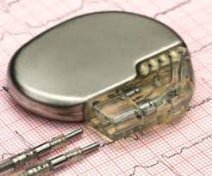

منبع مورداستفاده:**UPTODATE 2023،**[**WWW.heart.org**](http://www.heart.org)